Clase Principiante, Lección 4: Redes sociales y Facebook
Descubra diferentes formas de contactarse con amigos en línea


Objetivos de la Lección 4:

En la sección A, los estudiantes:
• Aprenderán sobre las redes sociales.
• Aprenderán sobre algunos de los sitios web de redes sociales más comunes y sus herramientas.
• Crearán una cuenta de Facebook o practicarán usando la cuenta de Facebook que ya tienen.
• Aprenderán sobre la configuración de privacidad de Facebook.

En la sección B, los estudiantes:
• Compartirán sus experiencias que han tenido con Facebook y otros sitios de redes sociales desde la última clase.
• Practicarán iniciando las sesiones de sus cuentas de Facebook.
• Practicarán cerrando las sesiones de sus cuentas de Facebook.
• Agregarán amigos a sus cuentas de Facebook.
• Publicarán actualizaciones a su muro de Facebook.
• Responderán a lo que verán en su muro de Facebook.

Traído a usted por:
 |  |  |  | 

Clase Principiante, Conceptos Básicos de la Lección 4:

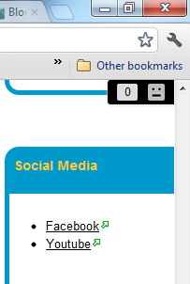
• Aprenda a cómo llegar a la página web de Facebook usando los enlaces en la página web sfbtop.wikispaces.com:
1. Abra un navegador web (vea las instrucciones en la Lección 2).
2. Busque la casilla que dice "Red Social".
3. Haga clic en el enlace de Facebook. (Recuerde, el cursor cambiará de una flecha a un dedo que señala.)

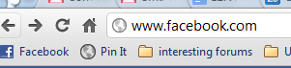

• Aprenda a cómo llegar a la página web de Facebook mediante el uso de la barra de direcciones.
1. Abra un navegador web (vea las instrucciones en la Lección 2).
2. En el explorador web, busque la barra de direcciones y escriba: www.facebook.com.
3. Su navegador lo llevará a la página web de Facebook.

- Acceda a su cuenta de Facebook:
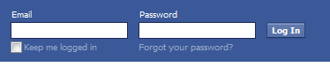
1. Vaya a la página web de Facebook (vea las instrucciones de arriba).
2. Introduzca su dirección de correo electrónico en la casilla de correo electrónico. Esta es la dirección de correo electrónico que utilizó al configurar su cuenta de Facebook.
3. Ingrese su contraseña en el cuadro. Debe utilizar la misma contraseña que utilizó cuando creó la cuenta.
4. Haga clic en el botón de Iniciar sesión.

• Aprenda sobre la configuración de privacidad de Facebook.
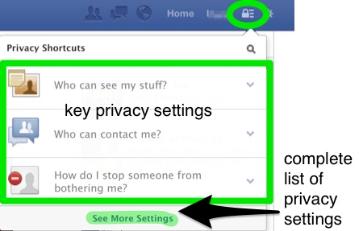
1. Para ver la configuración de privacidad de tu cuenta de Facebook, haga clic en el botón de flecha en la parte derecha de su pantalla. Por lo general se encuentra junto a la palabra "Inicio".
2. Al hacer clic en la flecha, aparecerá un menú.
3. Haga clic en "Configuración de privacidad" para ver y cambiar la configuración. (Tenga en cuenta: Facebook cambia sus reglas y parámetros para la privacidad muy a menudo. Es una buena idea verificar su configuración de privacidad cada mes y cambie la configuración al nivel de privacidad que usted piense que sea el apropiado.).
4. Puede utilizar la configuración de privacidad para controlar si las fotos y otra información que usted pone en Facebook se hagan públicas o no (esto significa que cualquier persona con una cuenta de Facebook las pueda ver o no), que sean compartidas sólo con sus amigos o con un grupo aún más pequeño de personas.

• Agregue amigos a su cuenta de Facebook.
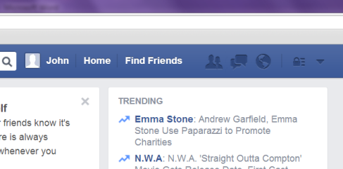

1. Usted puede buscar gente que conoce en Facebook haciendo clic en la pestaña de "Buscar amigos" en la barra de herramientas en la parte superior derecha de la página web.
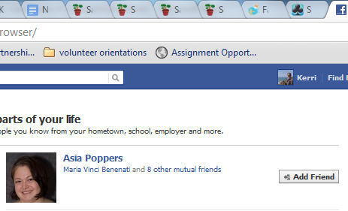
2. La página de "Encontrar amigos" le indicará las personas que usted puede conocer. Puede hacer clic en cualquiera de los nombres o fotos para ver los perfiles. Es posible que desee hacer esto para ayudarle a decidir si la página de Facebook que está viendo pertenece a la persona que usted cree.
3. Cuando encuentre una persona que usted conoce, usted puede invitarla a ser su amigo en Facebook haciendo clic en “Añadir amigo.”

4. Otra forma de ver a gente que conoce en Facebook es escribir los nombres o direcciones de correo electrónico de los miembros de la familia o amigos en la barra de búsqueda en Facebook.

• Publique actualizaciones en su muro de Facebook.
1. Vaya a la página web de Facebook.
2. Inicie la sesión en su cuenta de Facebook.
3. Busque el cuadro de “Estado” en la parte superior de la página.




4. Haga clic en el cuadro de “Estado” y escriba las noticias o pensamientos que quiera compartir con sus amigos y familiares en Facebook.

• Responda a lo que usted ve en su muro de Facebook.
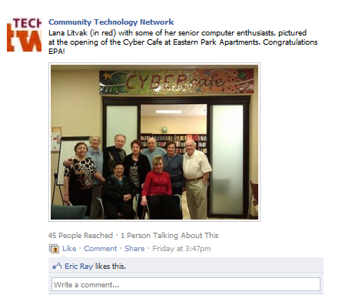

1. Una vez que usted tenga unos pocos amigos en Facebook, usted será capaz de ver sus actualizaciones de estado, además de las fotos, videos y artículos que comparten en sus páginas.

2. Si le gusta lo que han dicho o compartido, puede hacer clic en el botón de Me gusta.

3. Si quiere decir algo sobre lo que han dicho o compartido, haga clic en el botón de Comentar y escriba su comentario. Todo el que pueda ver el comentario original de su amigo será capaz de ver su comentario también.

4. Si le gusta alguna foto o artículo que hayan compartido, haga clic en el botón de Compartir para poner la misma foto o artículo en su muro de Facebook.

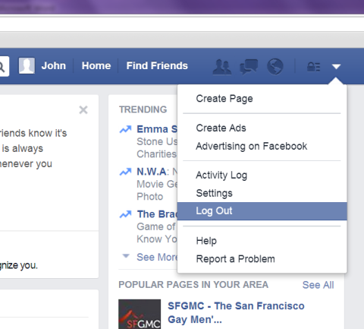
• Finalice la sesión en su cuenta de Facebook.
1. Si usted utiliza Facebook en una computadora pública, es MUY importante finalizar la sesión de su cuenta de Facebook cuando haya terminado de usar su cuenta. De lo contrario, otra persona podría tener acceso a su información personal.
• Para salir, haga clic en el botón de flecha en la parte derecha de su pantalla. Por lo general se encuentra junto a la palabra “Inicio.”
• Al hacer clic en la flecha, aparecerá un menú.
• Haga clic en “Finalizar la sesión.”

Clase Principiante, Tarea de la Lección 4:
1. Pase por lo menos 30 minutos usando Facebook esta semana. Si usted necesita ayuda, pídale a un voluntario del centro de computación que le ayude. Tome nota de una de las características de Facebook que le gustaría discutir en la Parte B de esta lección.
2. Invite al menos a 3 personas para que sean sus amigos en Facebook.
3. Escriba 2 actualizaciones de estado para su página de Facebook.
4. Responda a una foto o comentario en la página de Facebook de otra persona.

Preguntas para compartir la próxima vez:

